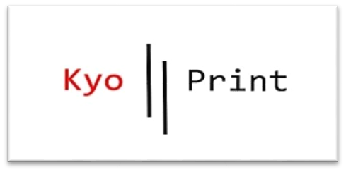
KYO-PRINT
Φωτoαντιγραφικά και εκτυπωτές KYOCERA
Αναλώσιμα-Ανταλλακτικά-Σέρβις KYOCERA
28ης Οκτωβρίου 48, ΤΚ-54642, Θεσσαλονίκη
ΑΦΜ: 103357650, ΔΟΥ: Η’ Θεσσαλονίκης
Τηλέφωνο: 2311-29.41.31/φαξ:2311-24.31.91
Κινητό: 697-90.92.986
email: info@kyo-print.com

ΛΟΓΑΡΙΑΣΜΟΙ ΟΨΕΩΣ

ΠΕΙΡΑΙΩΣ

ΑΡ. ΛΟΓ. ΠΕΙΡΑΙΩΣ : ΙΒΑΝ: GR5801722110005211090301968

ΕΘΝΙΚΗ

ΑΡ. ΛΟΓ. ΕΘΝΙΚΗΣ : ΙΒΑΝ: GR3401102530000025300240741

EUROBANK

ΑΡ. ΛΟΓ. EUROBANK : ΙΒΑΝ: GR8002601240000310200645868

ALPHA BANK

ΑΡ. ΛΟΓ. ALPHA BANK : ΙΒΑΝ: GR0201404130413002002003531

Παραμένουμε στην διάθεση σας για ότι μας χρειαστείτε.

Με εκτίμηση,

ΕΥΣΤΡΑΤΙΑΔΗΣ ΝΙΚΟΛΑΟΣ

KYO-PRINT

